Муниципальное бюджетное дошкольное образовательное учреждение
детский сад № 10« Дюймовочка»
ст. Брюховецкой
муниципального образования Брюховецкий район

Творческий отчет о проведении акции «Экологический мониторинг»
Номинация: «Мы- защитники природы»
Авторы: Ревина М. И.- воспитатель разновозрастной ранней группы, Зубенко Н.А. - воспитатель разновозрастной ранней и разновозрастной дошкольной групп.
Тема: «Озеленение участка. Посадка деревьев и кустарников на участке детского сада»
Руководитель: Ревина М.И.
Название организации: МБДОУ ДС № 10 «Дюймовочка"
Место проведения и сроки: Краснодарский край, ст. Брюховецкая. 03.10.2022 – 28.04.2023 год

Ст. Брюховецкая
2023 год

СОДЕРЖАНИЕ
1. Введение ...................................................... 3
2. Объект исследования ............................... 4
3. Методы проведения мониторинга ......... 4
4. Основные этапы реализации акции .. ... 4
5. Результаты мониторинга ......................... 4
6. Описание действий...................................... 6
7. Вывод.............................................................. 7
8. Приложения .................................................. 8
8.1. Проведение агитации и акции .................8
8.2. Паспорт экологического проекта «Озеленение участка. Посадка деревьев и кустарников на участке детского сада».....9
8.3 Как это было. Что получилось ................12
Литература ....................................................... 14

Введение
Каждый знает, что деревья - это легкие Земли, источник кислорода воздуха, а значит, источник здоровья людей. Важно не только знать об этом и уметь использовать чудесные свойства деревьев, но и необходимо научиться сохранять то, что нам дает природа. Но особенно важно научить этому малышей. Процесс познания должен быть интересен как в плане содержания, так и применяемых методов и приемов.
Мы начали эту серьезную работу с ближайшего зеленого окружения - с территории детского сада. Когда-то давно, лет тридцать назад, на территории нашего детского сада росло большое количество тополей. Но с годами деревья состарились и их спилили. Напоминанием лишь остались пни, которые облагородили воспитатели, превратив их в персонажи из сказок и мультфильмов. Но на сегодняшний день и от них ничего не осталось. Время их тоже не пожалело. На данный момент деревьев на территории растет не достаточное количество, но они есть- это туи, тополь, клены. Причем туи растут и как огромные великаны, так и средних размеров, но есть и совсем маленькие, что позволяет детям наблюдать этапы роста этого дерева.
На протяжении долгого времени у малышей ранней разновозрастной группы не было теневого навеса. Приходилось прятаться под тенью огромной туи, которая растет на участке и практически является одним единственным деревом, которое здесь растет. Но недавно нам сообщили, что скоро построят для малышей теневой навес. Наконец появится место, где дети смогут играть в любую погоду. В связи с этим, возникает другая проблема: участок никак не защищен от солнца. А у нас на Кубани лето очень жаркое и знойное. Вот и родилась идея в необходимости посадить вокруг нашего будущего участка деревца, чтобы они дарили нам тень от палящего солнца. И пока построят теневой навес, деревца потихоньку подрасту и подарят нам долгожданную тень и прохладу.
Уже с детских лет мы, взрослые, должны формировать у малышей любовь к красоте окружающего мира. Дети должны видеть красоту во всем, что их окружает. И если на нашем участке появятся цветы, то малыши будут сталкиваться с красотой окружающей их природы каждый день. И наша задача- создать эту красоту. А помогут нам в этом наши родители.

Объект исследования: игровой участок разновозрастной ранней группы детского сада № 10 «Дюймовочка».
Данный игровой участок расположен на юго-восточной стороне детского сада и представляет собой объект прямоугольной формы с прилежащим к нему игровым павильоном. На участке расположено игровое оборудование: деревянная машина; каркасный домик с крышей; песочница; лесенка- горка «Паровозик»; кресло- качалка «Лягушка»; дугообразная лестница. По всему периметру участка нет ни одного дерева, кроме одиноко стоящей туи в самом углу участка. Вся поверхность участка покрыта травой и мелкими камешками. Трава по мере роста регулярно скашивается.
Чтобы данный участок имел привлекательный вид и радовал глаз, возникла необходимость в посадке культурных растений (цветов и многолетников), а также молодых саженцев деревьев клена и липы. Возникла необходимость в реализации проекта «Озеленение участка. Посадка деревьев и многолетников на участке детского сада».
Методы мониторинга:
- знакомство с окружающими экологически проблемными объектами;
-обследование выделенного объекта наблюдения;
- определение необходимых критериев оценки объекта наблюдения, планирование изменений
- оценка состояния объекта;
- прогнозирование состояния объекта наблюдения;
- выдача практических рекомендаций по оздоровлению окружающей среды участка.

Основные этапы реализации акции «Экологический мониторинг»
В начале реализации социально значимой акции экологической направленности педагогами нашего дошкольного учреждения был разработан план основных мероприятий, который включает в себя несколько этапов.
I этап – Подготовительный.
1.Планирование мероприятий по теме проекта.
2. Определение цели и задач мероприятий.
3. Оценка экологической обстановки участка разновозрастной ранней группы.
4. Определение основных направлений познавательно - исследовательской
деятельности.
5. Определение основных направлений по благоустройству участка.
II этап – Основной.
1.Создание движения - экологический патруль.
1.2. Проведение мониторинга территории участка детского сада.
2. Проведение агитации и акции «Мы- защитники природы». (Приложение 1).
После рейда экологического патруля на участок разновозрастной ранней группы и выявления экологически неблагополучных мест, было решено выпустить буклеты и распространить среди родителей всего детского сада.
3. Реализация экологического проекта «Озеленение участка. Посадка деревьев и многолетников на участке детского сада» - (Приложение 2);
4. Трудовая деятельность. Поддержание в порядке территории участка детского сада, клумб –всесезонно.
III этап – Обобщающий.
1. К концу зимнего периода, в результате наблюдений выявлены места экологических проблем. Под согласованной работай коллектива и родителей участок разновозрастной ранней группы приобрел эстетический вид.
2. Результат работы над преображением территории участка был размещен в социальных сетях Одноклассники, ВК.

Описание действий

Экологический патруль - это движение, участники которого выявляют
места (территории) с неблагополучной экологической обстановкой.
Цели: - создать движение – экологический патруль;
- организовать рейд на территорию участка детского сада, относящегося к разновозрастной ранней группе;
- составить план по осуществлению мероприятия.
Достижение цели:
1.На собрании педагогического коллектива выбраны представители
экологического патруля в составе 4-х человек:
Бойко М.В.- старший воспитатель
Зубенко .А.– воспитатель
Ревина М.И.- воспитатель;
Герасименко Н.А.- помощник воспитателя
2.Экологический патруль провел рейд на участок , примыкающий к павильону разновозрастной ранней группы. В результате выявлен участок земли, заросший сорной травой и усеянный камнями, отсутствие деревьев.
3.На очередном собрании педагогического коллектива выбран природный
объект для осуществления практической природоохранной деятельности-
территория участка разновозрастной ранней группы детского сада. Совместно разработали план действий по улучшению экологической обстановки на выбранном участке.
План :
№ п/п | Вид деятельности | Исполнитель
1 | Создание листовок и буклетов | Зубенко Н.А.
2 | Проведение агитационной работы и акции:  - Среди родителей;  - внутри коллектива детского сада | Бойко М.В.,  Зубенко Н.А.,  Ревина М.И.,  Герасименко Н.А.
3 | Реализация проекта «Озеленение участка. Посадка деревьев и многолетников на участке детского сада» | Коллективно
4 | Освещение в социальных сетях | Бойко М.В.
5 | Составление творческого отчета. | Ревина М.И.

Вывод
Участие в акции «Экологический мониторинг» было содержательным, общественно значимым и интересным. Каждый из участников данного проекта внес свой вклада в дело по охране природе и благоустройству территории участка детского сада.
В ходе реализации акции «Экологический мониторинг» «Мы –защитники природы» были достигнуты следующие результаты:
- Организована совместная деятельность педагогического коллектива и
родителей;
-Для повышения уровня экологической культуры, воспитание ответственности
за состояние природы части территории детского сада было проведено агитационное мероприятие;
- осуществлено мероприятие практической деятельности в решении
выявленной экологической проблемы;
- В итоге обобщения результатов проекта определяется направление
дальнейшей работы и мероприятия экологической направленности.

Приложение 1
ПРОВЕДЕНИЕ АГИТАЦИИ И АКЦИИ
«МЫ - ЗАЩИТНИКИ ПРИРОДЫ»
Экологическое образование и воспитание – это требование времени. Человек, считая себя хозяином природы, наносит ей непоправимый ущерб. Загрязнение воздуха, воды и почвы, исчезновение отдельных видов животных и растений – это серьёзные проблемы. Экологи - специалисты в области защиты природы - делают всё возможное. Но для повышения экологической безопасности необходимы только совместные усилия всех людей. Поэтому среди воспитанников и их родителей были распространены буклеты «Береги природу».
После затяжной зимы и неблагоприятных погодных условий игровой участок требуют особого экологического внимания. В связи с этим были
распространены листовки «Будущее природы зависит от тебя»и буклеты «Заповеди в стихах о поведении в природе»
Цель: экологическое просвещение, формирование активной жизненной
позиции родителей и законных представителей и привлечение к бережному отношению к природе.
Задачи:- привлечение внимания к проблеме озеленения участка детского сада;
- привлечение к практической деятельности по обустройству и сохранению
экологической обстановки участка детского сада (посадке саженцев деревьев и многолетников).
Достижение цели:- создание буклета и листовок;
- распространение информации среди родителей воспитанников детского сада.

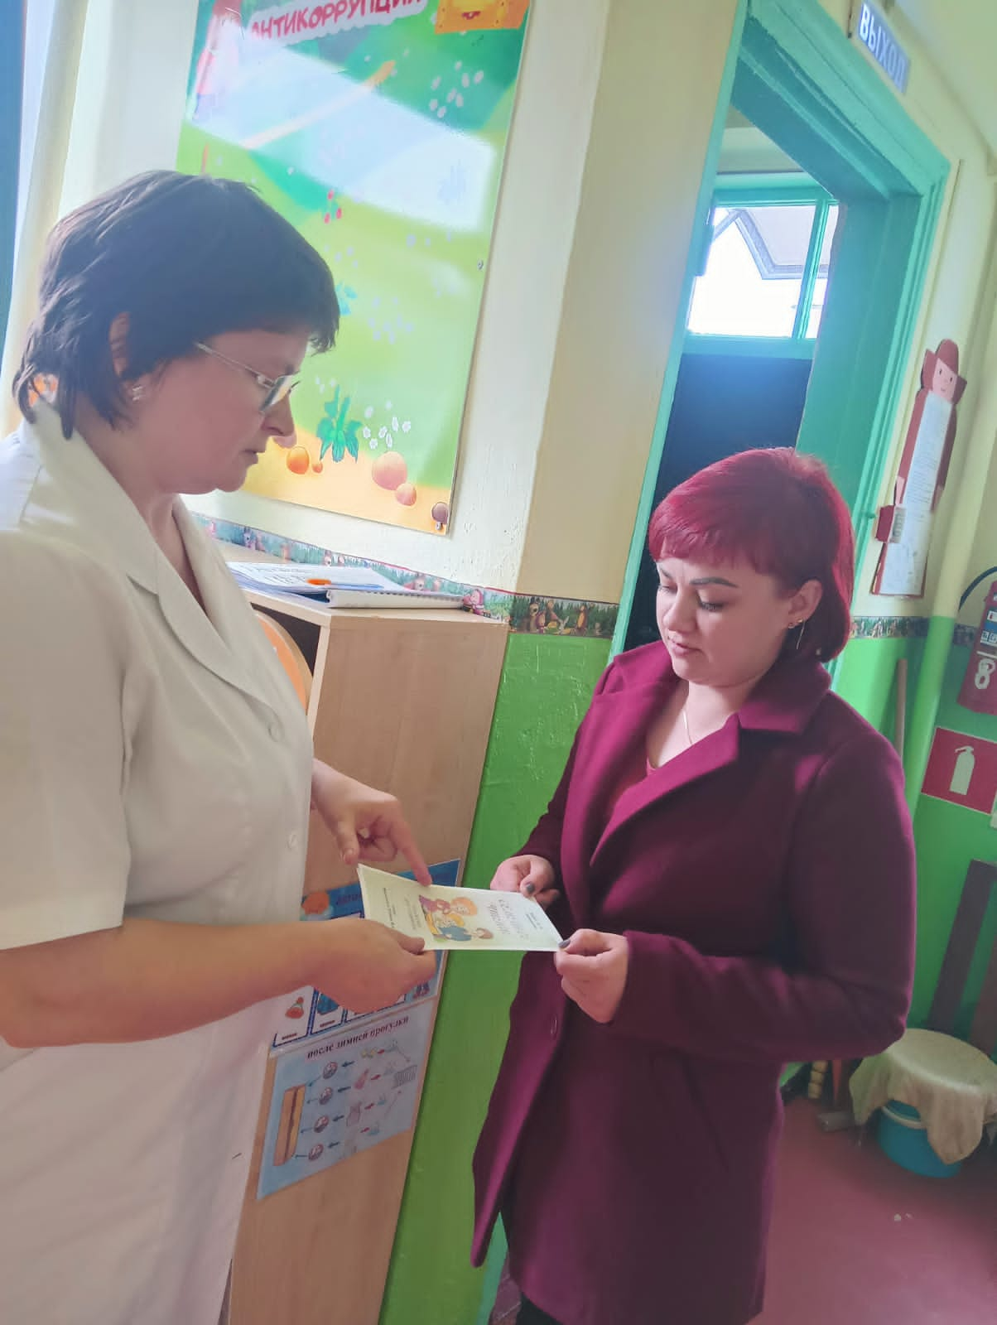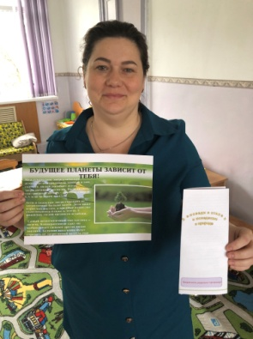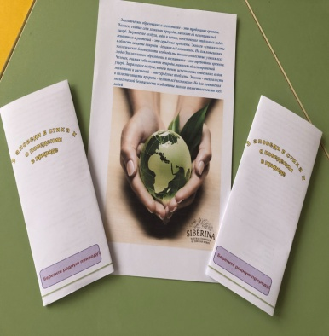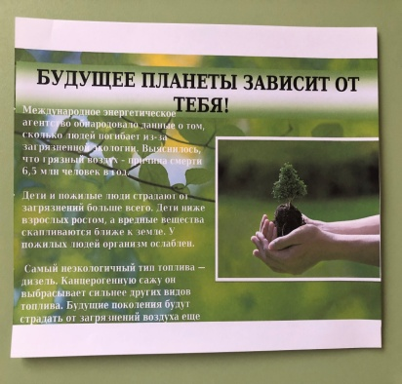
Приложение 2
Паспорт экологического проекта «Озеленение участка. Посадка деревьев и кустарников на участке детского сада»
Название проекта | «Озеленение участка. Посадка деревьев на участке детского сада»
Автор проекта | Ревина Марина Ивановна, воспитатель
Участники проекта | Дети разновозрастной младшей группы, родители, воспитатели, сотрудники детского сада
Сроки реализации проекта | 03.10.2022 – 28.04.2023
Актуальность проблемы | Экологическое воспитание начинается со знакомства с объектами ближайшего окружения, с которым ребенок сталкивается каждый день. Задача взрослых- чтобы это знакомство состоялось. Необходимо обеспечить воспитанников необходимыми природными объектами для наблюдений 9деревья, кустарники, цветы) с целью формирования их экологической культуры и духовно- нравственных ценностей.
Цель проекта | Развитие ответственности и экологической культуры через вовлечение детского и родительского сообщества в природоохранную деятельность для улучшения экологической обстановки участка детского сада.
Задачи проекта | Формировать элементарные представления о растениях, показать, что для роста растения нужны земля, вода и воздух.  Учить различать и называть элементарные части дерева: корень, ствол, ветки, почки, листья, цветы, плоды.  Расширять представления о растениях, растущих в данной местности.  Учить детей устанавливать простейшие взаимосвязи в окружающем мире, делать простейшие обобщения.  Развивать у детей познавательный интерес, любознательность к миру живой природы, желание наблюдать, получать новые знания, умения, навыки.  Способствовать формированию трудового навыка по посадке и уходу за молодыми деревцами, кустарниками, цветами.  Воспитывать любовь к природе, бережное отношение к ней.  Вовлечь родителей в мини-исследования в роли помощников и консультантов.
Ожидаемые результаты | - решение задач в области экологического воспитания воспитанников и их родителей;  - повышение уровня заинтересованности в защите и сохранении природной среды;  - посадка молодых деревьев и многолетников на территории участка разновозрастной группы детского сада;  - проведение Акций по экологии и защите природы, участие в экологических субботниках;  - пропаганда экологической культуры дошкольников и их родителей (раздача листовок, буклетов).

План реализации проекта
1 этап подготовительный  с 03.10.2022 по 07.10.2022 | Изучение методической литературы.  - Подбор справочной, детской художественной литературы.  - Подбор дидактических, словесных, подвижных, народных игр.  - Целевая прогулка «Какие деревья растут на территории детского сада?», «Какие цветы, что растут у нас в саду, мы знаем?».  - Подготовка материала: подборка изображений деревьев, цветов , растущих на территории детского сада, сбор информации и иллюстраций о деревьях.  - Беседа с родителями, связанная с реализацией проекта.
2 этап основной  с 10.10.2022 по 15.04. 2023 г. | - Беседа с детьми «Что мы знаем о деревьях?» , «Зачем нам нужны цветы»  - Просмотр презентации «Кому нужны деревья», «Какие бывают цветы?»  Беседы: «Какие деревья растут на участке», «Как деревья помогают человеку», «Как появляются деревья», «Почему нужно беречь и охранять деревья», «Как сберечь деревья?», «Кому нужны цветы?»  - Проблемная ситуация: «Могут ли деревья цвести?»  - Исследовательская деятельность:  «Наблюдения за веточками сирени, помещенными в вазу с водой» ;  «Наблюдения за веточками вишни, помещенными в вазу с водой»  - Посадка ирисов (октябрь)  - Приобретение саженцев липы, клена, дуба (март).  - Посадка клена, липы.  Изобразительная деятельность:  Рисование «Сирень».  Поделки из природного материала «Мое любимое дерево».  Аппликация с элементами рисования «Красивое дерево»,  Пластилинография «Березка».  Трудовая деятельность:  Посадка многолетников (ирисы), посадка саженцев деревьев. Еженедельный уход и полив за посаженными растениями
3 этап заключительный  с 17.04.2023 г. по 28.04.2023 г. | Оформление фото выставки «Самое красивое дерево около нашего дома».  Фотоотчет родителей "Как мы ухаживаем за деревьями и цветами»  Фактические принявшиеся саженцы деревьев, многолетников и кустарников, посаженных на территории игровой площадки.  Представление проекта «Озеленение участка. Посадка деревьев на участке детского сада» на заседании педагогического совета МБДОУ ДС № 10 «Дюймовочка» 28.08.2023г.
Итоги реализации проекта | По окончании реализации проекта «Озеленение участка» мы достигли следующих результатов:  * у детей сформировался интерес к природе и ее явлениям;  * сформировались представления о растениях и их росте, что для роста нужны земля, вода и воздух;  * дети познакомились с новыми экологическими сказками и художественной литературой, тем самым пополнив свой речевой запас;  *дети стали лучше воспринимать красоту окружающей природы, бережнее относиться к ней.  * увеличилась социальная и педагогическая компетенции родителей.  Результатом нашего экологического проекта стало то, что дети проявили активность, интерес и большое желание участвовать в посадке саженцев деревьев и цветов. Многие родители по собственной инициативе дома вместе с детьми также посадили молодые деревца.

Приложение 3
КАК ЭТО БЫЛО
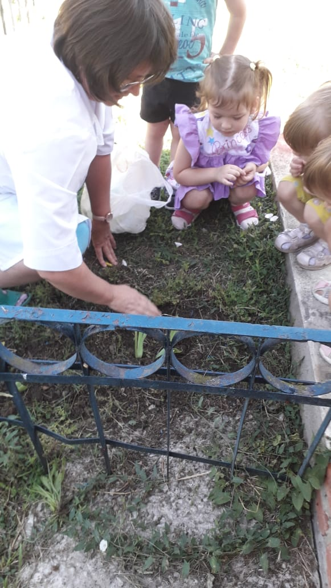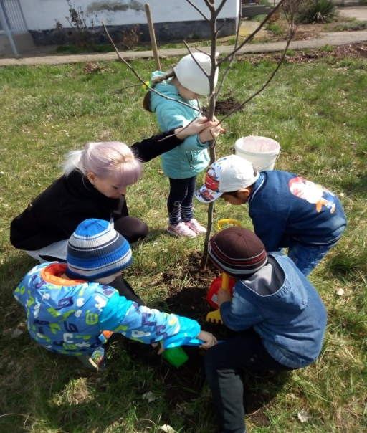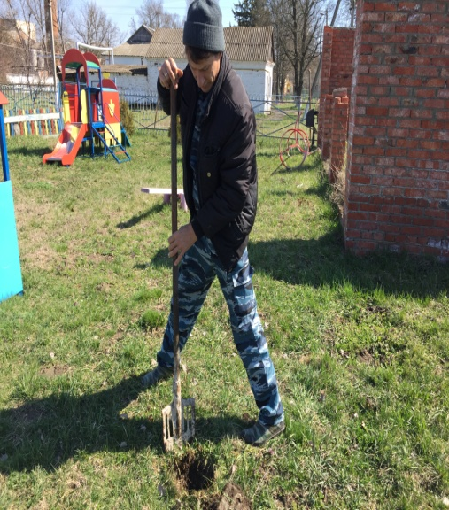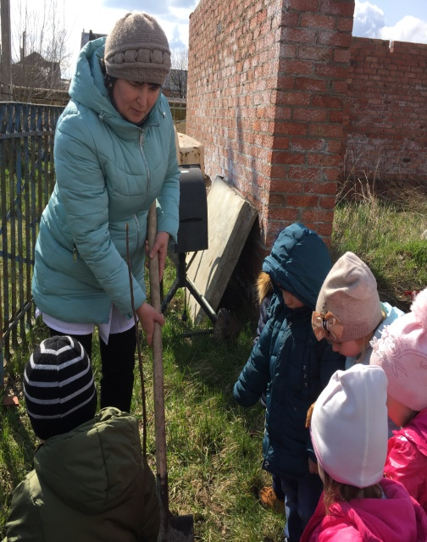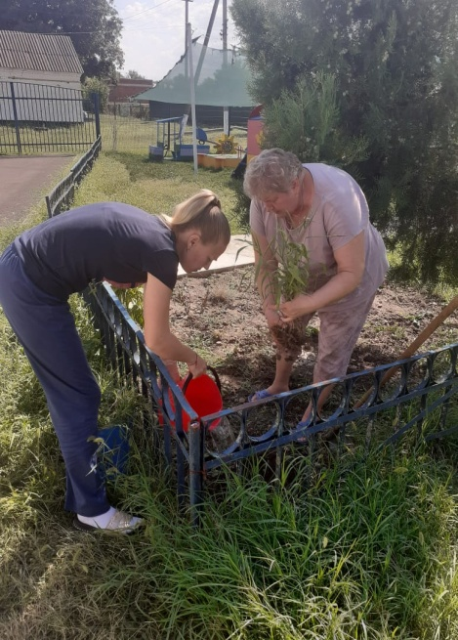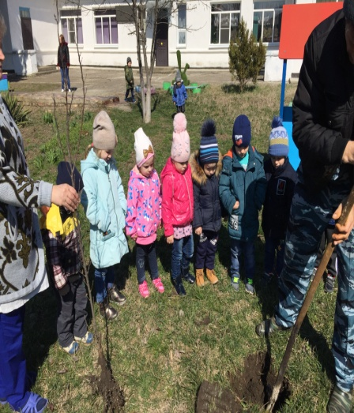
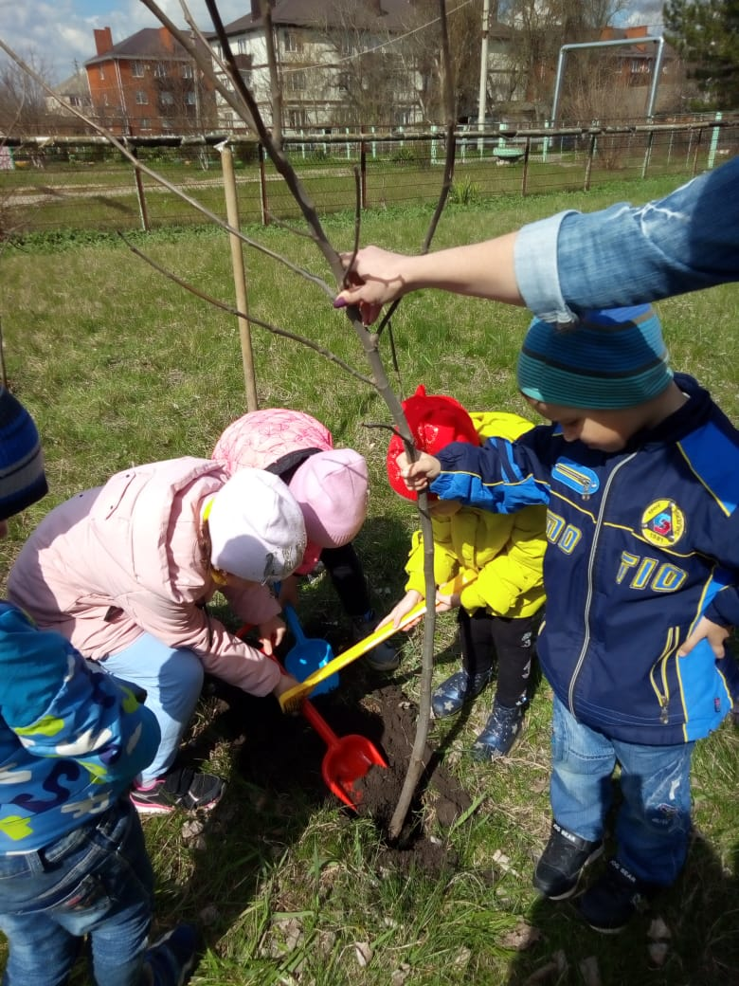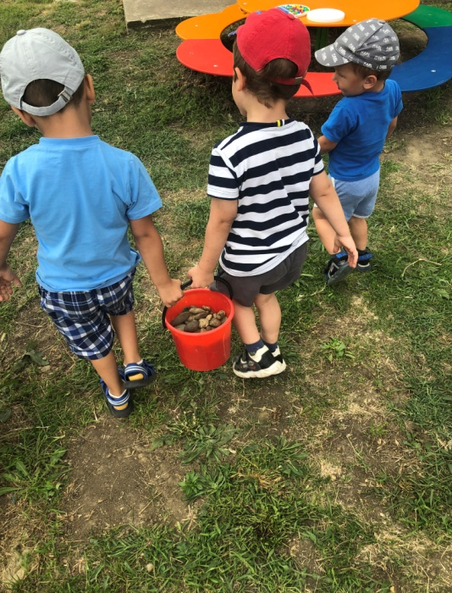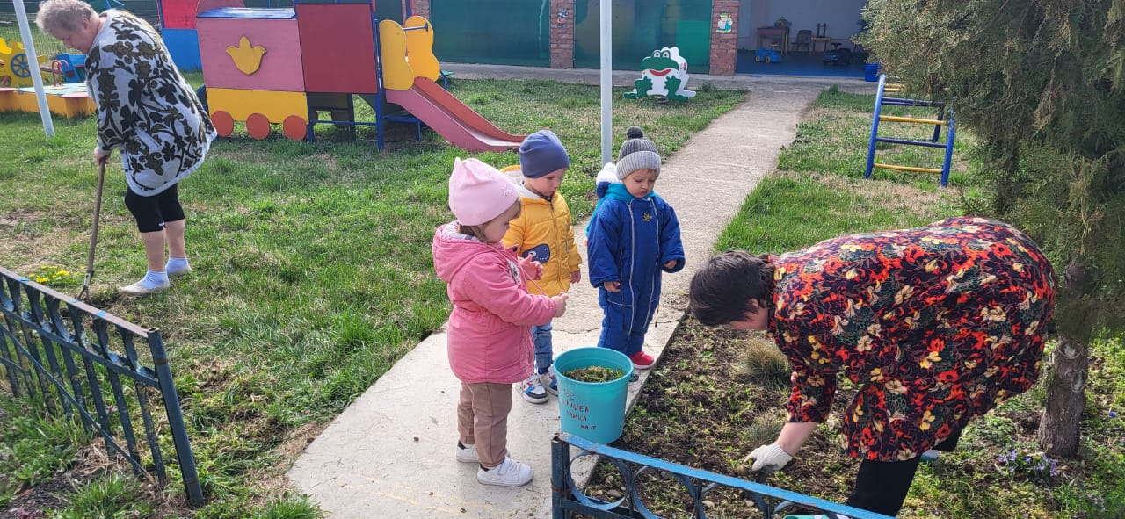
ЧТО ПОЛУЧИЛОСЬ
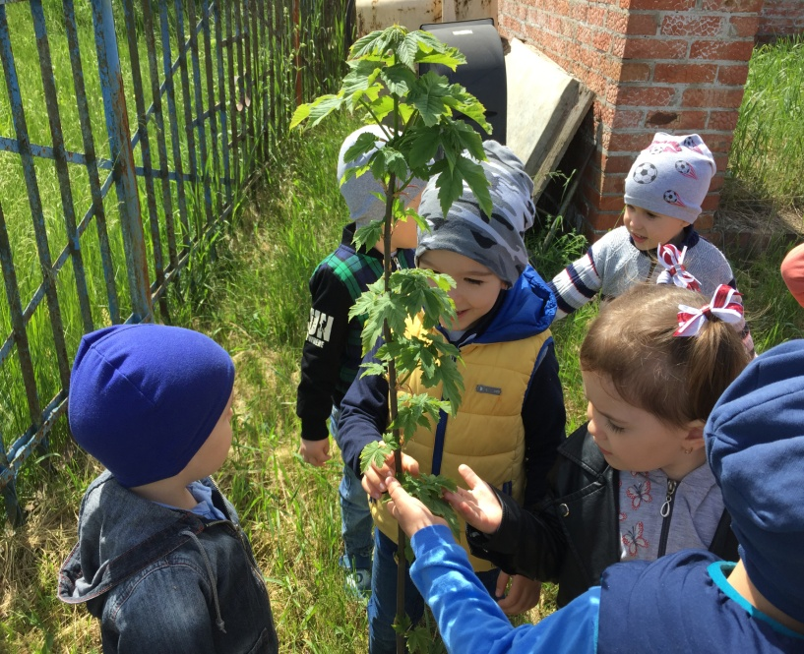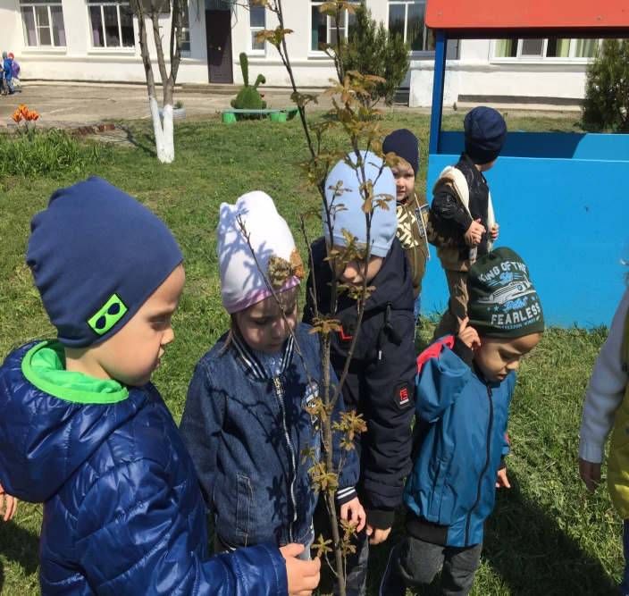
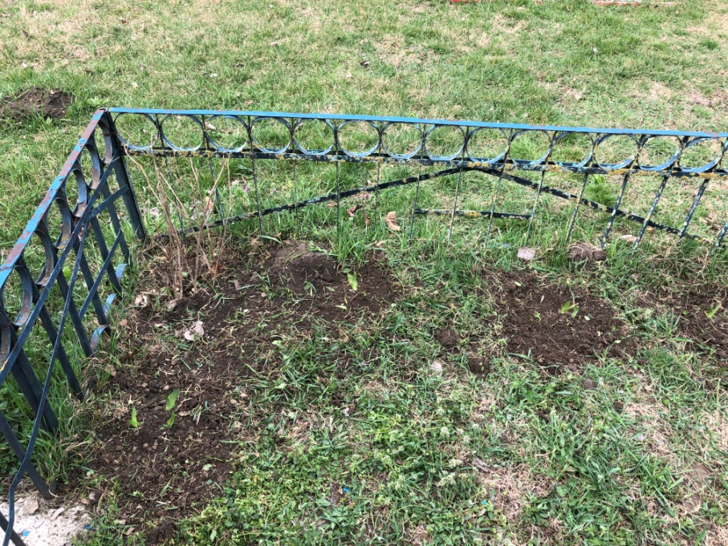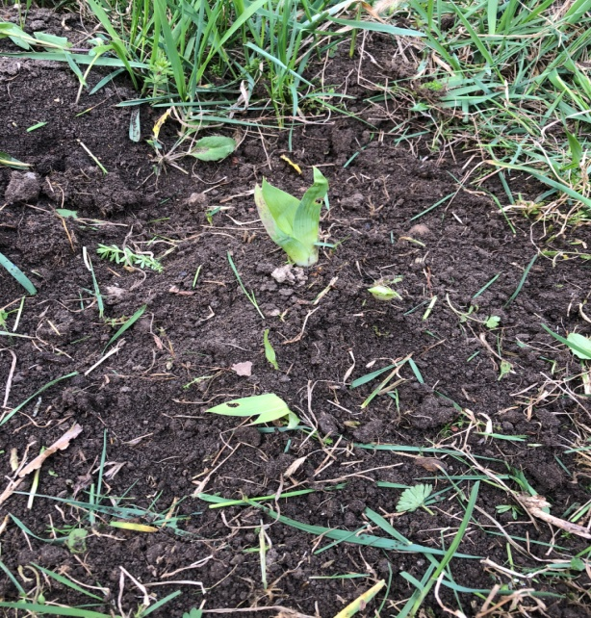
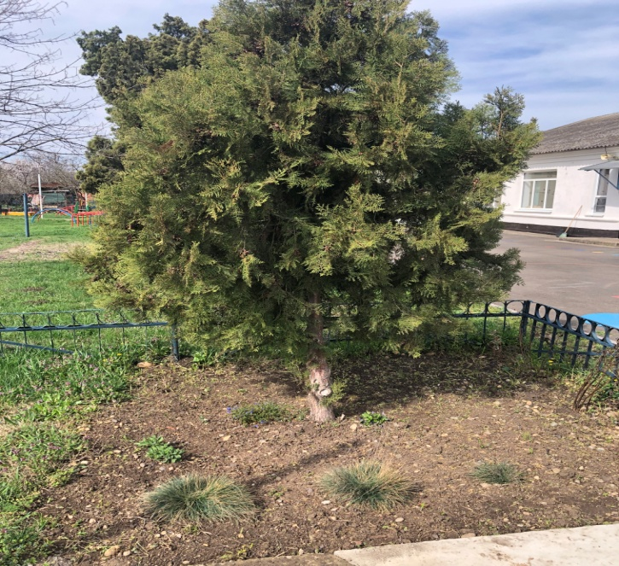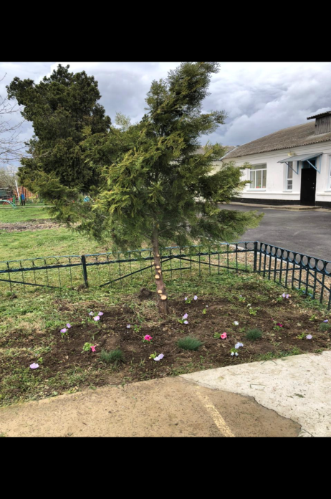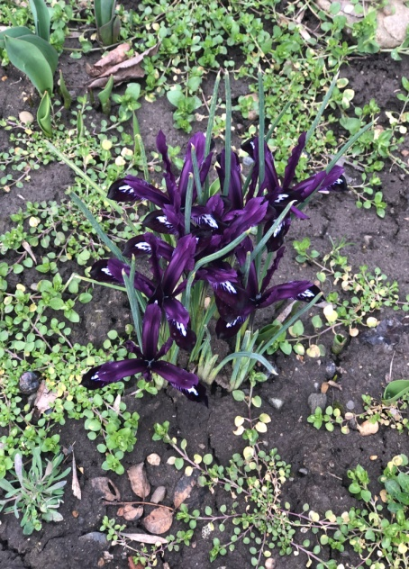
Литература:
Иванова А. И. «Экологические наблюдения и эксперименты в детском саду. Мир растений» М. 2005г.
Т.Г. Кобзева, Г.С. Александрова, И.А. Холодова «Организация деятельности детей на прогулке» Издательство «Учитель» Л.Ю. Павлова «Сборник дидактических игр по ознакомлению детей 4-7 лет с окружающим миром» Издательство «Мозаика-Синтез»
Комарова Н. Г., Грибова Л. Ф. «Мир, в котором я живу», М. 2006г.
https://helpiks.su/3-64016.html

